SZ: Mittwoch, 7. März 2001

AUS STUTTGART, - AUS DEN STADTTEILEN

Gastlichkeit mit Licht

Das Bohnenviertel will sich nachts ins rechte Licht rücken. Der Handels- und Gewerbeverein des Quartiers hat das alte Thema neu aufgegriffen und einen Lichtdesigner konsultiert.
Wir hören immer wieder von Gästen, dass es nachts ziemlich dunkel sei. Viele haben Hemmungen, von der Wagner- in die Brennerstraße zu gehen", schildert Axel Clesle, Vorsitzender der Händlerinitiative und Gastronom die Situation. Auch bei der Anwohnerversammlung sei die schlechte Beleuchtung kritisiert worden. Es gebe dunkle Ecken im Quartier, klagt Clesle. Und die schrecken Besucher, um die man sich seit Jahren bemüht, eher ab. Das soll sich ändern.
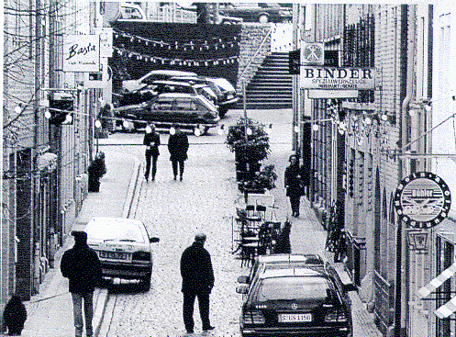Bereits vor zwei, drei Jahren hat sich der Verein mit dem Beleuchtungsproblem beschäftigt und seinerzeit die Neckarwerke konsultiert. Die Verstärkung der Birnen in den Straßenlampen sei grundsätzlich möglich, hieß es damals. Doch dann dämmerte das Problem weiter vor sich hin. jetzt will der Verein ein Gesamtkonzept und hat den Lichtdesigner Franz Hildebrand um Rat gefragt. Der wartete gestern bei einem Gespräch mit Stadträten und Bezirkspolitikern zwar nicht mit Patentlösungen auf, weckte jedoch Interesse für neue Lichtideen.
„Das Bohnenviertel hat tagsüber einen schönen Quartierscharakter, der aber finde nachts nicht mehr statt", schildert Franz Hildebrand seine Eindrücke. Sprich: wenn es dunkel wird, wird's in den Gassen und Sträßchen im Viertel schummrig, die Stimmung kippt ins Zwiespältige, wirkt eher negativ. Die Wirkung von Licht auf Menschen hat viel mit Psychologie zu tun", sagt Hildebrand. Aufs Bohnenviertel übertragen lautet seine Grundthese: Man braucht eine gezielte Beleuchtung, die emotionale Wärme schaffen kann."

Die Realität sieht anders aus: Klassische Kugelleuchten verteilen Licht in alle Richtungen, sie blenden einerseits und sorgen andererseits für dunkle Ecken. Nach außen wirkt das durch die B 14 von der City jäh getrennte Quartier abgeschottet. Hildebrand spricht von „burgähnlichem Charakter". Den gelte es aufzuheben, um Besuchern die Gastlichkeit des Quartiers zu signalisieren.

Mit konkreten Ideen hielt sich der Lichtdesigner zurück, zunächst müsse geklärt werden, in welches Licht Anwohner und Gewerbe ihr Quartier getaucht haben möchten. Hildebrand, der unter anderem die Lichtkonzeption für das Deutsche Sport- und Olympiamuseum in Köln entworfen hat, ließ jedoch durchblicken, dass richtiges Licht weniger mit anderen Lampen, als vielmehr mit neuen Effekten zu tun hat. Als Beispiel demonstrierte er sein Konzept für die Altstadt in Konstanz. Diese ist durch Straßen vom nachts grün schimmernden See und vom bläulichen Rhein getrennt. Sein Vorschlag: mit grünen und blauen Lichtpunkte könnte eine visuelle Brücke zum jeweilige Gewässer geschlagen und die Stimmung ins Viertel geholt werden.

